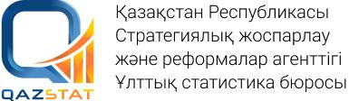

**Хабарландыру**

«Қазақстан Республикасының Стратегиялық жоспарлау және реформалар агенттігі Ұлттық статистика бюросының Абай облысы бойынша департаменті» РММ 2025 жылы халықаралық ауыл шаруашылығы санағын дайындау және өткізу үшін 2025 жылғы 1 ақпаннан 31 желтоқсанға дейінгі мерзімге 1 бірлік мөлшерінде ауыл шаруашылығы санағын (А3-2 санаттары) дайындау және өткізу жөніндегі бөлім басшысы, 2 бірлік мөлшерінде ауыл шаруашылығы санағын (С2 санатты) дайындау және өткізу жөніндегі нұсқаушы талап етіледі.

Сұрақтар бойынша мына мекен-жайға хабарласуға болады:

Семей қаласы, Мәңгілік ел көшесі, 25 үй.

Анықтама телефондары: 8 (7222) 36-26-70, 8 (701) 527-33-04.